Россия

ООО «ФРОСТО»



ШКАФы ШОКОВОЙ
ЗАМОРОЗКИ
ШОК-20–1/1Т
ШОК-20–1/1Т-01
Код продукции: 71000__________

ПАСПОРТ
и руководство по эксплуатации



Впервые выпускаемая в обращение продукция

Чебоксары 2016
ВВЕДЕНИЕ

ВНИМАНИЕ!
Руководство должно быть обязательно прочитано перед пуском аппарата шоковой заморозки в работу пользователем, ремонтниками и другими лицами, которые отвечают за транспортирование, его установку, пуск в эксплуатацию, обслуживание и поддержание в рабочем состоянии.
Руководство должно находиться в доступном для пользователя месте и хранится весь срок службы изделия.
Настоящее руководство включает в себя паспортные данные.

1. Назначение

Шкафы шоковой заморозки ШОК-20-1/1Т и ШОК-20-1/1Т-01 (далее – ШОК или шкаф) предназначены для быстрого охлаждения и замораживания различных пищевых продуктов-полуфабрикатов для дальнейшего их хранения.
Главное отличие технологии шоковой заморозки от существующих методов охлаждения и заморозки продуктов - это высокая скорость охлаждения, позволяющая избежать размножения бактерий, и постоянный контроль температуры. При этом значительно снижаются потери массы продукта, образующиеся в результате испарения жидкости (усушки продукта), характерные для стандартных методов охлаждения. Сохраняются витамины и питательные вещества, пищевая ценность и вкусовые качества.
Эксплуатация ШОК допускается при температуре окружающего воздуха до плюс 35°С, относительной влажности от 40 до 70%.
Сертификат соответствия №ТС RU C-RU.АЗ01.В.04281 с 21.12.2016 по 20.12.2017 ШОК-20-1-1T ШОК-20-1-1T-01
На предприятии действует сертифицированная система менеджмента качества в соответствии требованиям ИСО 9001:2008.
2. Технические характеристики
Таблица 1
Наименование параметров |  | Значение параметров
 |  | ШОК-20-1/1Т | ШОК-20-1/1Т-01
1 | Полезный объем камеры, м³, не менее | 0,64
2 | Минимальная температура воздуха полезного объема, °С | минус 35
3 | Температура охлаждения продукта, °С | от плюс 90 до плюс 3
4 | Время для охлаждения, мин | 90
5 | Температура замораживания продукта, °С | от плюс 90 до минус 18
6 | Время для замораживания, мин | 240
7 | Количество полок в камере, шт. | 20
8 | Масса продукта для охлаждения, кг, не более | 50
9 | Масса продукта для замораживания, кг, не более | 50
10 | Максимально допустимая нагрузка на 1 противень, кг, не более | 5
11 | Потребление электроэнергии (для охлаждения, замораживания и хранения), кВт•ч, не более | 4,5
12 | Род тока | переменный, трехфазный
13 | Напряжение, В | 400
14 | Частота, Гц | 50
15 | Установленный номинальный ток в амперах, не более:  - холодильного агрегата;  - электродвигателей испарителя;  - эл. маг. клапан;  - ПЭНа;  - лампы освещения;  - максимальный в установившемся режиме | 6,0  3х0,32=0,96  0,06  0,23  0,375  7,6
16 | Номер хладагента | R404А (R125-44%, R134а-4%,  R143а-52%)
17 | Общая масса заправленного хладагента, кг, не более | 3,6
18 | Габаритные размеры; мм, не более  длина  глубина  высота | 810  780  2255
19 | Масса, кг, не более | 220
20 | Cрок службы, лет | 12

3. Комплект поставки
Таблица 2
Наименование | Количество, шт.
Наименование | ШОК-20-1/1Т | ШОК-20-1/1Т-01
Шкаф | 1
Направляющая | 2
Тележка ТП20-1/1 (1 шт.) |  |  | по отдельному заказу
Паспорт и руководство по эксплуатации | 1
Паспорт на холодильный агрегат | 1
Руководство к контроллеру XB590L | 1
Гастроемкость GN 1/1 – 40 (20 шт.) | по отдельному заказу
Противень 600х400 (20 шт.) | по отдельному заказу
Пакет полиэтиленовый | 1
Упаковка | 1

4. Устройство и принцип работы изделия

Шкаф шоковой заморозки коробчатой формы. Между внутренней и наружной стенкой залита полиуретановая пена высокой плотности. Холодильный агрегат расположен сверху. Для обеспечения теплоизоляции холодильного шкафа дверь снабжена уплотнителем с магнитной вставкой. Внутри шкафа расположен воздухоохладитель с тремя вентиляторами, что обеспечивает равномерное распределение температуры внутри полезного объема. В полезном объеме предусмотрены две направляющие для укладки гастроемкостей GN 1/1 – 40 (20 шт.)* или противней 600х400 (20 шт.)* с продуктами массой до 50 кг для заморозки и до 50 кг для охлаждения. Для перехода с использования гастроемкостей GN 1/1 на использование противней 600х400 необходимо переустановить левую направляющую ближе к воздухоохладителю (для этого в конструкции изделия предусмотрены установочные фиксаторы, которые также служат для быстрого съема направляющих при санитарной обработке внутренней поверхности шкафа). Также в изделие ШОК-20-1/1Т-01 можно установить тележку ТП20-1/1 (1 шт.)*.
В конструкции шкафа предусмотрен подогрев дверного проема в месте касания магнитного уплотнителя двери (активируется нажатием кнопки «AUX» контроллера).
Шнур для подключения к сети, расположен в верхней части шкафа.
Холодильный агрегат представляет собой заполненную хладагентом R 404А (R125-44%, R134а-4%, R143а-52%) замкнутую герметичную систему, состоящую из холодильного агрегата, испарителя и терморегулируемого вентиля.
Для постоянного измерения температуры в камере служит термочувствительный датчик, который закреплен на решетке вентилятора воздухоохладителя.
Работой холодильного агрегата управляет контроллер. Контроллер предназначен для поддержания заданной температуры в охлаждаемом объеме. При достижении заданной температуры в камере или по щупу (в зависимости от выбранного режима) контроллер отключает электродвигатель компрессора, при повышении температуры выше установленной - включает его.
Контроллером предусмотрена автоматическая, либо принудительная оттайка испарителя (см. пункт 9.3. «Оттайка» данного руководства). Оттайка осуществляется горячим газом компрессора. Для удаления талой воды из испарителя и камеры в емкость для ее сбора предусмотрено дренажное отверстие с заглушкой в дне шкафа. Порядок настройки контроллера указан в руководстве по эксплуатации контроллера и в разделе 9 данного руководства.

5. Указание мер безопасности

По способу защиты человека от поражения электрическим током шкаф относится к 1 классу по ГОСТ МЭК 60335-1-2008.
К обслуживанию шкафа допускаются лица, прошедшие технический минимум по эксплуатации и технике безопасности при работах с холодильными установками и изучившими настоящее руководство по эксплуатации.
«ВНИМАНИЕ! Изделие не предназначено для использования лицами (включая детей) с пониженными физическими, психическими или умственными способностями, или при отсутствии у них опыта или знаний, если они не находятся под контролем или не проинструктированы об использовании изделия лицом, ответственным за их безопасность. Дети должны находиться под присмотром для недопущения игры с изделием».
ЗАПРЕЩАЕТСЯ ХРАНИТЬ ВНУТРИ ИЗДЕЛИЯ ВЗРЫВООПАСНЫЕ ВЕЩЕСТВА И ПРЕДМЕТЫ, ТАКИЕ КАК АЭРОЗОЛЬНЫЕ БАЛЛОНЫ С ВОСПЛАМЕНЯЮЩИМИСЯ СМЕСЯМИ
При работе со шкафом необходимо соблюдать следующие правила техники безопасности:
- не включать шкаф без заземления (розетка должна иметь клемму заземления, подключенную к контуру заземления);
- санитарную обработку производить только при обесточенном шкафе, вынув вилку кабеля питания из розетки;
- периодически проверять исправность электропроводки и заземляющего устройства;
- при обнаружении неисправностей вызывать электрослесаря;
- при повреждении кабеля питания и замене светодиодного светильника (при его повреждении или перегораний), во избежание опасности, его должен заменить изготовитель или его агент, или аналогичное квалифицированное лицо;
- электропитание к шкафу должно быть подведено от распределительного щита через комбинированное устройство защитного отключения, реагирующее на ток срабатывания10мА и имеющий рабочий ток 16А. Номинальное поперечное сечение подводящих кабелей питания от распределительного шкафа до шкафа должно быть не менее 1,5мм². Монтаж и подключение должно быть произведено так, чтобы был невозможен доступ к токопроводящим частям без применения инструментов;
- если появятся какие-либо признаки ненормальной работы шкафа или обнаружатся неисправности в электрической части (нарушение изоляции проводов, обрыв заземляющего провода и др.), эксплуатирующему персоналу следует немедленно отключить шкаф от сети и вызвать механика.
При несоблюдении указанных требований предприятие-изготовитель ответственности за электробезопасность не несет.
- при обнаружении значительной утечки хладагента немедленно отключить шкаф, включить вентиляцию или открыть окна и двери для проветривания помещения, при этом запрещается курить и пользоваться открытым пламенем;
КАТЕГОРИЧЕСКИ ЗАПРЕЩАЕТСЯ ПЕРСОНАЛУ, ЭКСПЛУАТИРУЮЩЕМУ ШКАФ, ПРОИЗВОДИТЬ РЕМОНТ И РЕГУЛИРОВКУ ХОЛОДИЛЬНОЙ МАШИНЫ.
- включать шкаф только после устранения неисправностей;
«ВНИМАНИЕ! Не загораживайте вентиляционные отверстия, расположенные в корпусе шкафа».
«ВНИМАНИЕ! Не используйте механические устройства или другие средства для чистки снеговой шубы на воздухоохладителе, что может привести к заминанию ламелей».
«ВНИМАНИЕ! Не допускайте повреждения трубопроводов».
«ВНИМАНИЕ! В случае, если шкаф был прислонен к стене время охлаждения увеличится на 20%».
«ВНИМАНИЕ! Демонтаж и разгерметизацию элементов холодильной системы следует производить только после слива хладагента в специальную емкость, не допуская его утечки в атмосферу»
«ВНИМАНИЕ! Перед установкой щупа в продукт обильно смазать жало говяжьим жиром».
«ВНИМАНИЕ! При установке щупа в продукт необходимо оставлять зазор между продуктом и ручкой щупа, для предотвращения примерзания ручки к продукту».

6. Подготовка шкафа к работе

Распаковка, установка и испытание шкафа производится специалистами по монтажу и ремонту оборудования для предприятий общественного питания и торговли.
После проверки состояния упаковки, распаковать шкаф, произвести внешний осмотр и проверить комплектность в соответствии с таблицей 2.
Перед установкой шкафа на предусмотренное место необходимо снять защитную пленку со всех поверхностей, покрытых пленкой. Необходимо следить за тем, чтобы шкаф был установлен в сухом, хорошо проветриваемом помещении. Изделие не должно подвергаться солнечному облучению. Не допускается установка шкафа вблизи отопительных приборов, расстояние до которых должно быть не менее 2 м. Зазор между стеной помещения и шкафом должен быть не менее 200 мм, между потолком помещения и шкафом – не менее 300 мм. Перекрывать зазор запрещается, т. к. недостаток циркуляции воздуха ухудшает охлаждение конденсатора и работу холодильного агрегата. Шкаф должен устанавливаться на ровной горизонтальной поверхности.
Установку шкафа проводить в следующем порядке:
- первоначальная чистка шкафа должна быть произведена после распаковки. Шкаф вымыть водой с мылом, просушить и установить внутрь на свои места стойки под направляющие, и установить направляющие.
- установить шкаф на соответствующее место и отрегулировать вертикальное положение шкафа с помощью регулируемых ножек;
- проверить переходное сопротивление между заземляющим зажимом и доступными металлическими частями шкафа, которое должно быть не более 0,1 Ом;
- проверить наличие в розетке заземляющего проводника (розетка должна иметь клемму заземления, подключенную к контуру заземления);
- провести ревизию электрических соединений и подтянуть, при необходимости, контактные соединения токоведущих частей шкафа, (винтовых и безвинтовых зажимов);
Нельзя ставить шкаф, вблизи источников тепла.
После установки провести пуск и опробование шкафа, в соответствии с требованиями раздела 9.
Сдача в эксплуатацию смонтированного изделия оформляется актом по установленной форме, который подписывается представителями ремонтно-монтажной организации и администрацией предприятия общественного питания.

7. Возможные неисправности и методы их устранения

При возникновении неисправностей необходимо вызвать механика из уполномоченной поставщиком (продавцом) оборудования специализированной сервисной организации.
Возможные неисправности и способы их устранения представлены в табл.3.
«ВНИМАНИЕ! Все проводимые замены производить только после отключения шкафа от сети питания».
Таблица 3
Наименование  неисправностей | Вероятная причина | Методы  устранения
Не включается контроллер | Отсутствие напряжения в сети  Неисправен питающий кабель  Неисправен контроллер | Проверить напряжение в сети  Проверить кабель, при необходимости заменить  Заменить контроллер
Электродвигатель агрегата не включается. Контроллер работает | Неисправен агрегат | Заменить агрегат
Агрегат работает без останова | Неисправен контроллер  Неисправен датчик температуры | Проверить контроллер и датчик температуры, при необходимости заменить
Отсутствует оттайка | Неисправен соленоидный клапан оттайки | Заменить соленоидный клапан

8. Состав изделия и функционирование

Шкаф состоит из:
- холодильной камеры;
- демонтируемых направляющих, выполненных из нержавеющей стали AISI 304, для установки как гастроемкостей GN1/1, так и для установки кондитерских противней 400х600 мм в количестве – 20 штук;
- трехконтурного испарителя с терморегулирующим вентилем и тремя вентиляторами, расположенным на левой боковой стенке, и с открывающимся защитным кожухом;
- холодильного агрегата;
- контроллера;
- четырех регулируемых по высоте опор;
- доводчика двери с фиксацией в положении 90 градусов;
- трехзонного щуп, вставляемого в продукты питания;
- светодиодного освещения - включающегося при открывании двери;
- терморегулирующего вентиля;
- реле давления;
- датчиков температуры;
- соленоидного клапана;
- герконового датчика открытия двери;
- поддона для слива конденсата.
В ШОК предусмотрены следующие выполняемые функции, органы управления и индикации:
- включение/режим ожидания/выключение ШОК.
- режим выключения "OFF" - оборудование включено в сеть, но не выполняет никаких действий в данный момент
- режим ожидания - оборудование включено в сеть, в этом режиме можно выбирать и запускать рабочие программы. При этом на дисплее показываются соответствующие значения.
- режим работы - устройство включено в сеть и выполняет одну из запущенных программ.
- остановка циркуляции воздуха через испаритель при открывании двери;
- включение/отключение освещения;
- оттайка горячим газом (оттайка компрессором).
Все операции осуществляются автоматически или настраиваются оператором вручную.
При скоростном охлаждении по температуре цикл заканчивается при достижении +3°С в продукте, а при скоростном замораживании - при достижении в продукте минус 18°С. По окончании каждого цикла раздается акустический сигнал;
- обнаружение аномальной работы, сигнализируя любое отклонение;
- автоматический переход в режим хранения после режима охлаждения/заморозки.
ВНИМАНИЕ! Из-за конструктивных особенностей термощупа разница по показаниям контроллера температуры в камере и температуры в продукте по щупу может различаться в пределах ±7°С. Данное отклонение не влияет на работу изделия в режимах заморозка по времени и заморозка по температуре продукта.
Основные режимы работы ШОК:
- мягкое охлаждение;
- мягкая заморозка;
- ускоренное охлаждение;
- ускоренная заморозка.

8.1. Руководство по эксплуатации контроллера XB590L

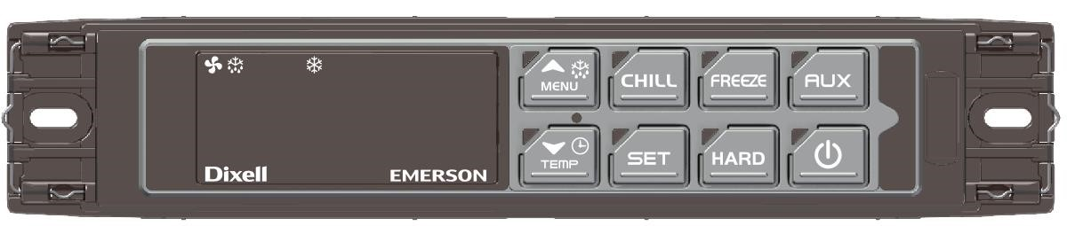
Рис.3 Внешний вид контроллера

8.1.1. Дисплей

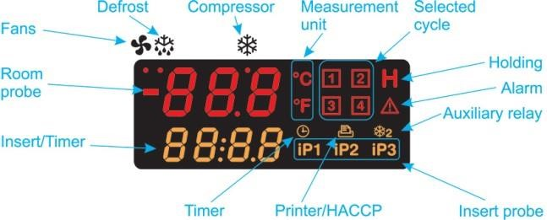
Рис.4 Дисплей контроллера

- Верхняя строка показывает температуру в камере шкафа.

- Нижняя строка показывает таймер или температуру по щупу.
- Иконки аварии и состояний.
(Начиная с Fans по часовой стрелке: вентиляторы, оттайка, компрессор, единица измерения, выбранный рабочий цикл, хранение, авария, дополнительное реле, погружной датчик (щуп), принтер/HACCP, таймер, погрузить/таймер, комнатный датчик).
Если иконка или светодиод включены, то соответствующая функция активна.
Если иконка или светодиод мигают, то соответствующая функция отложена.

8.1.2. Клавиатура

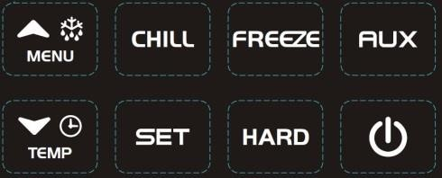
На клавиатуре расположены следующие 8 кнопок:

Вкл/Выкл (Старт/Стоп)
Охлаждение
Заморозка
Ускоренный цикл (охлаждение и заморозка) Рис.5 Клавиатура контроллера
Установка
 Меню, вверх и оттайка
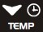 Вниз, температура/время
Дополнительная кнопка (включение дополнительного реле)
8.1.3. Шкаф в выключенном состоянии и состоянии ожидания


Дисплей в выключенном состоянии:
Чтобы включить шкаф, находящийся
в выключенном состоянии (при этом
на дисплее горит OFF), нажмите на кнопку
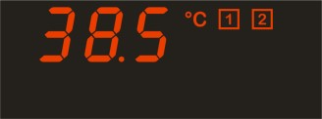
Дисплей в состоянии ожидания:
Шкаф будет находится в состоянии ожидания,
пока не будет выбран цикл,
при этом отображается температура датчика внутреннего объема.

8.1.4. Выбор и запуск цикла
Таблица 4
Рабочее состояние:  При включении шкафа иконки на дисплее загорятся. Это значит, что можно выбрать несильное Охлаждение (1) или несильную Заморозку (2).  При нажатии на кнопку загорятся светодиоды для обозначения того, что могут быть выбраны режимы Ускоренного Охлаждения (3) или Ускоренной Заморозки (4).  Выбор несильного Охлаждения:  Нажмите и пустите кнопку , иконка выключается, иконка продолжает гореть. Чтобы начать цикл, нажмите и отпустите кнопку .  Ручное прерывание:  Нажмите и отпустите кнопку . Иконка текущего цикла начинает мигать. Цикл можно заново запустить повторным нажатием кнопки либо это произойдет автоматически по истечении времени, установленного параметром PAU (максимальное допустимое время  прерывания цикла).  Окончательное выключение:  Держите кнопку нажатой больше 2 секунд; контроллер перейдет в режим ожидания. | Мягкие рабочие режимы Ускоренные рабочие  режимы  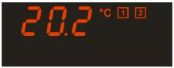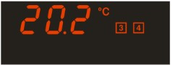  Мягкое охлаждение  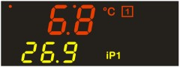  Ручное прерывание (иконка цикла мигает)  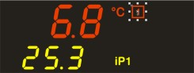  Окончательное выключение цикла  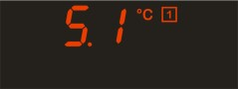
  Как установить время (RTC):  Нажмите и удерживайте значок , чтобы попасть в меню и установить дату и время.  Пользуйтесь кнопками ВВЕРХ и ВНИЗ , чтобы выбрать параметр.  ЧТОБЫ ИЗМЕНИТЬ: нажмите кнопку и выберите необходимый параметр с помощью кнопок ВВЕРХ/ВНИЗ.  ЧТОБЫ ПОДТВЕРДИТЬ: нажмите  кнопку  ЧТОБЫ ВЫЙТИ ИЗ МЕНЮ: нажмите на кнопки одновременно или подождите 5 сек. | 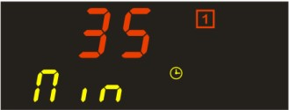 | Используйте стрелочки , чтобы просмотреть элементы:  - Min= минуты  - Hou=часы  - dAY=день  - Mon=месяц  - YEA=ujl  - tiM=формат даты  Евр.=dd/mm/yyyy  США=mm/dd/yyyy
Как установить температуру хранения в конце цикла:  Если цикл охлаждения требует последующего сохранения, нажмите и отпустите кнопку ,на дисплее в течение 5 секунд будет показываться значение HdS (заданное значение хранения).  ЧТОБЫ ИЗМЕНИТЬ HdS:  Нажимайте в течение 5 секунд кнопку пока не замигает HdS. Пользуясь кнопками , измените значение.  ЧТОБЫ ПОДТВЕРДИТЬ: снова нажмите кнопку  ЧТОБЫ ОТКЛЮЧИТЬ ХРАНЕНИЕ:  Чтобы отключить хранение, установить параметр HdS=OFF (на ВЫКЛ). Это значение может быть установлено на значение 50.1°C. | 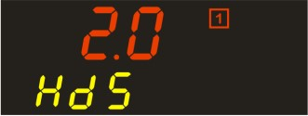  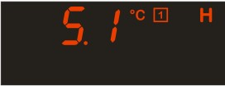 | Пример заданного значения хранения, которое начнется в конце мягкого цикла Охлаждения.  После цикла Охлаждения или Заморозки, устройство переходит в режим хранения. О включенности этого режима можно понять по горящей иконке H.

    - Клавиатура и дисплей во время работы цикла

После начала цикла охлаждения на дисплее высвечивается следующая информация:
Таблица 5
ОТОБРАЖАЮЩАЯСЯ ТЕМПЕРАТУРА:  Верхняя строка: датчик температуры внутреннего объема.  Нижняя строка: датчик температуры по щупу (если включен) или обратный отсчет начиная с максимального времени.  ИЗМЕНЕНИЕ ОТОБРАЖАЕМОГО:  при нажатии на кнопку датчики iP2, iP3 (если есть) последовательно отображаются. Так продолжается максимально долго, до конца цикла. | Температура датчика внутреннего объема  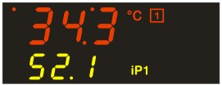  Температура датчика щупа | Температура датчика  внутреннего объема  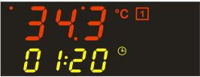  Время до конца цикла
ОТОБРАЖЕНИЕ ФАЗЫ ЦИКЛА:  Фаза текущего цикла отобразится на 5 секунд при нажатии кнопки . Если фаза не включена, то ничего не отобразится. | 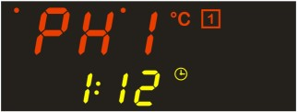 | В зависимости от конфигурации цикла на дисплее отобразится:  PH1= фаза 1  PH2= фаза 2  PH3= фаза 3
ПРОВЕРКА СИСТЕМЫ УПРАВЛЕНИЯ:  Последовательно нажимая на кнопку :  - rSI=система термостата  - iSI=система окончания фазы, установленная для датчика  - возврат к обычному отображению дисплея | 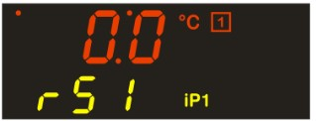 | 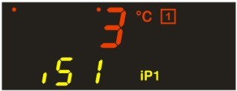
ИЗМЕНЕНИЕ СИСТЕМЫ УПРАВЛЕНИЯ:  Когда отображается rSI или iSI, нажмите и держите кнопку , пока знак на дисплее не начнет мигать.  Как только начнется мигание, используйте кнопки , а затем нажмите на кнопку для подтверждения. | 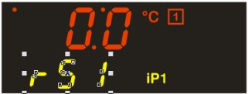
8.1.6. Комбинация кнопок
Таблица 6
 | Разблокировка или блокировка клавиатуры. Если клавиатура заблокирована, не допускается редактирование параметров, пока функции активны.
 | Вход в режим программирования, когда контроллер в дежурном режиме.  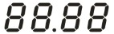  Любой параметр, присутствующий в списке Pr2, можно сделать видимым или невидимым в Pr1. Из списка Pr2 понятно, видимый ли параметр в списке Pr1, если нижняя строка показывает
 | Возврат от программирования к верхнему меню.

8.1.7. Значение индикации светодиодов
Таблица 7
СВЕТОДИОД | РЕЖИМ | ФУНКЦИЯ
 | ВКЛ | Компрессор активирован
 | Мигает | Фаза программирования (мигает со светодиодом )  Активирована задержка против коротких циклов
 | ВКЛ | Вентилятор активирован
 | Мигает | Фаза программирования (мигает со светодиодом )  Активирована задержка включения вентиляторов
 | ВКЛ | Оттайка активирована
 | Мигает | Выполняется отсчет времени стекания капель
 | ВКЛ | Активированы цикл заморозки 1, 2, 3, 4 или режим удержания
 | Мигает | Цикл не выбран или цикл временно приостановлен
 | ВКЛ | Аварийный сигнал включен
 | ВКЛ | Время до завершения текущего цикла
 | ВКЛ | Принтер включен (если доступен и подключен)
 | Мигает | Если в сигнальном меню HACCP есть аварийный сигнал, который еще не отображен на дисплее
 | ВКЛ | Второй компрессор включен (если он имеется и настроен)
 | ВКЛ | Отображается погружной датчик 1, 2 или 3 (если есть)
 | ВКЛ | Температура измеряется в °C или °F (параметр CF)

  - Рабочие программы

8.2.1. Изменение параметров циклов Охлаждения / Заморозки

Цикл программирования возможен только в случае, если шкаф находится в рабочем режиме (циклы не активированы).
      - Включите шкаф, если на дисплее высвечивается OFF.
      - Выберите цикл (пока одна из иконок  не останется гореть). Иконки соответствуют следующим циклам:




Мягкое Охлаждение
Мягкая Заморозка
Ускоренное Охлаждение
Ускоренная Заморозка

      - Нажмите и удерживайте 5 секунд кнопку , если вас интересует охлаждение (мягкое или ускоренное), либо кнопку , если интересует заморозка (мягкая или ускоренная), до тех пор, пока на дисплее не загорится значок первого параметра (CYS) выбранного цикла.
Нижняя строка показывает первый параметр CYS, верхняя строка – его значение.
      - Выберите нужный параметр с помощью кнопок .
      - Нажмите на кнопку - значение начнет мигать.

      - Отредактируйте его, пользуясь кнопками и .
Как только вы нажмете на кнопку , значение перестанет мигать и начнет возрастать или убывать.
      - Нажмите на кнопку , чтобы сохранить новое значение, затем переходите к коду следующего параметра.
      - Нажмите на кнопки либо подождите 30 сек, ничего не нажимая.
+
ПРИМЕЧАНИЕ: новое установленное значение сохранится, даже если пользователь выйдет до истечения времени.

    - Структура циклов Охлаждения / Заморозки (1, 2, 3, 4) – параметры

«ВНИМАНИЕ! Здесь и далее наименование буквенно – цифровых обозначений параметров Pr1 и Pr2 и их значения относятся к таблице 10».
Таблица 8
Параметр | Значение
cyS | Настройка цикла  tEP: при помощи температуры; Цикл выполняется в соответствии с параметром rEM. tiM=приуроченный ко времени цикл, основанный на параметрах Pd1, Pd2, Pd3.
dbC | Размораживание до начала цикла  Y= размораживание выполняется с n= цикл начинается незамедлительно без размораживания.
iS 1 | Заданное значение для первой фазы погружного датчика (щупа)  OFF (ВЫКЛ)= фаза фиксирована по времени.  Другие значения= Когда температура, измеряемая тремя погружными датчиками (щупа), достигает данного значения, текущая фаза заканчивается и начинается следующая фаза.
rS 1 | Датчик камеры Заданное значение для первой фазы  предотвращает падение температуры до слишком низкого значения. Это значение контролирует работу компрессора.
Pd1 | Если цикл фиксирован по времени (первая фаза)  Если погружной датчик (щуп) отсутствует; по истечении этого времени шкаф начинает следующую фазу.  Если цикл регулируется температурой (первая фаза)  это значение используется только в случае, если имеется погружной датчик (щуп); это максимальная продолжительность первой фазы в случае, если температура, обозначенная в параметре 1, не достигается
iS 2 | Заданное значение для второй фазы погружного датчика (щупа)  OFF (ВЫКЛ)= фаза фиксирована по времени.  Другие значения= Когда температура, измеряемая погружными датчиками (щупом), достигает этого значения, текущая фаза заканчивается и начинается следующая фаза.
rS 2 | Датчик камеры Заданное значение  предотвращает падение температуры до слишком низкого значения. Это значение контролирует работу компрессора.
Pd2 | Если цикл фиксирован по времени (вторая фаза)  Если погружной датчик (щуп) отсутствует; по истечении этого времени аппарат начинает следующую фазу.  Если цикл регулируется температурой (вторая фаза)  это значение используется только в случае, если имеется погружной датчик (щуп); это максимальная продолжительность второй фазы в случае, если температура, обозначенная в параметре iS2, не достигается.
iS3 | Погружной датчик (щуп) Заданное значение:  OFF (ВЫКЛ)= фаза фиксирована по времени.  Другие значения= Когда температура, измеряемая погружными датчиками (щупом), достигает этого значения, текущая фаза заканчивается и начинается следующая фаза.
rS3 | Заданное значение камеры для третьей фазы  предотвращает падение температуры до слишком низкого значения. Это значение контролирует работу компрессора.
Pd3 | Если цикл фиксирован по времени (третья фаза)  если погружной датчик (щуп) отсутствует; по истечении этого времени шкаф начинает следующую фазу.  Если цикл регулируется температурой (третья фаза)  это значение используется только в случае, если имеется погружной датчик (щуп); это максимальная продолжительность третьей фазы в случае, если температура, обозначенная в параметре iS3, не достигается.
dbH | Размораживание до фазы ожидания  Yes (ДА)= выполняется размораживание  No=цикл ожидания начинается незамедлительно. Если фаза ожидания не включена, размораживание в любом случае не выполняется.
HdS | Заданное значение для фазы ожидания  фаза ожидания не функционирует, если значение температуры 50.1°C.

ВАЖНОЕ ПРИМЕЧАНИЕ: Если время продолжительности фазы установлено в значение OFF / ВЫКЛ, то соответствующая фаза отключена. Т.е. если Pd3= 0FF, то третья фаза цикла не активна.
ВАЖНОЕ ПРИМЕЧАНИЕ: Если фазы, следующие после текущей, отключены, на дисплее отобразиться сообщение КОНЕЦ ЦИКЛА.

    - Как пользоваться погружным датчиком (щупом)

С помощью погружного датчика (щупа) можно проверить внутреннюю температуру продуктов и, в зависимости от этого, установить цикл охлаждения или замораживания.
По сути, различные фазы могут быть завершены, когда внутренняя температура достигает установленных значений конца цикла. Если датчик не определяется, то данное утверждение не применимо.
Если используется многоточечный погружной датчик (с 2 или 3 температурными датчиками), то требуется настроить параметры IS1, IS2, iS3 со значением "MP". В этом случае температура продукта во время фаз Охлаждения, Заморозки или Хранения будет средним значением температурных датчиков, находящихся в погружном датчике.
Чтобы переключиться с одной фазы на другую все используемые погружные датчики должны достичь температуры конца фазы, IS1, IS2, iS3 соответственно.
Если текущая фаза является завершающей (среди включенных), то, когда погружной датчик достигает температуры iSx, где х = 1,2 или 3, нижняя строка дисплея показывает “End i1P” or “End i2P” или “End i3P” поочередно. Сообщение на дисплее будет активно, пока не будет нажата кнопка. Когда будет нажата кнопка, предыдущий вид возобновится. Во время второй фазы, когда погружной датчик (щуп) достигает температуры iSx, также срабатывает звуковой сигнал, который будет активен в течение времени “bUt” или пока не будет нажата кнопка.
Если в течение этого времени другой датчик достигнет температуры iS3, на дисплей добавится соответствующее идентификационное сообщение.

    - Пример цикла мягкой заморозки

Следующая схема объясняет, как выполняется цикл мягкой заморозки.

1 фаза: 2 фаза: 3 фаза:
Ускоренное Мягкое Цикл
Темпер. охлаждение охлаждение заморозки
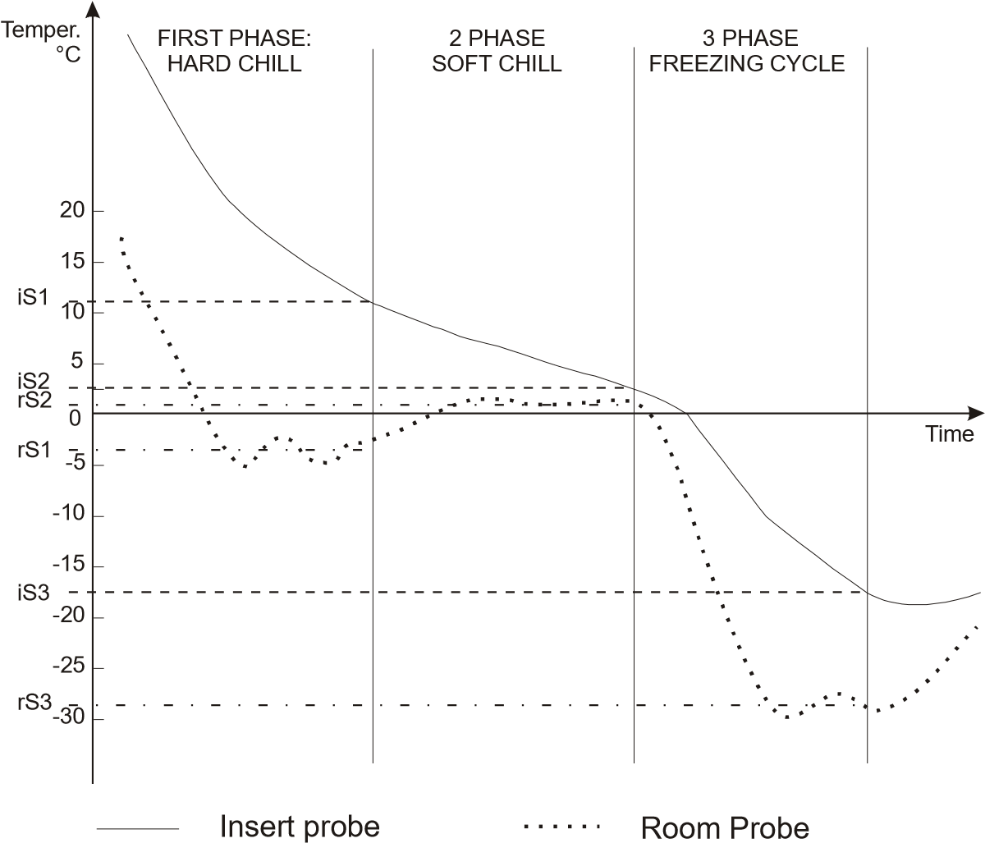

Время
Погружной датчик (щуп) Датчик камеры (датчик в объеме)

Рис.6 Схема цикла мягкой заморозки.

      - Первая фаза: “Ускоренное охлаждение”

Обычно используется для шоковой заморозки только что приготовленной еды.

Обычно используется для быстрого охлаждения горячих продуктов. Напр.: от 80°C до 20°C.

Во время “Ускоренного охлаждения” и компрессор, и вентилятор всегда включены пока не будет достигнута температура rS1. На этом этапе компрессор включается и выключается таким образом, чтобы держать температуру в объеме на значении rS1. “Ускоренное охлаждение” завершается, когда температура, измеренная 3-мя погружными датчиками (щупа), достигнет значения iS1.

      - Вторая фаза: “Мягкое охлаждение”

Фаза “Мягкого охлаждения” запускается, когда заканчивается “Ускоренное охлаждение”. Она применяется, чтобы предотвратить формирование на продукте тонкого слоя льда. “Мягкое Охлаждение” длится пока температура, измеренная 3-мя погружными датчиками (щупа), не достигнет уставки iS2.

Во время “Мягкого Охлаждения” температура в объеме регулируется по датчику окружающей температуры с установленным значением rS2.

      - Третья фаза: “Ускоренной Заморозки”

Цикл Заморозки используется для быстрой заморозки продуктов.

Цикл Заморозки запускается, когда заканчивается “Мягкое Охлаждение”. Во время “Цикла Заморозки” и компрессор, и вентилятор всегда включены пока не будет достигнута температура rS3. В этой точке компрессор и вентиляторы включаются и выключаются таким образом, чтобы держать температуру в объеме на значении rS3 (обычно на несколько градусов ниже iS3). Цикл Заморозки завершается, когда температура, измеренная 3-мя погружными датчиками (щупа), достигнет значения iS3.

      - Конец цикла Ускоренного Охлаждения и начало Режима Удержания (на выбор)

Конец цикла Ускоренного Охлаждения обозначается сигналом зуммера (возможна также активация аварийных реле, если oA1 или оА2=ALL (все).
Аварийный сигнал автоматически прекратится через время “but” или при нажатии на любую кнопку.
По окончании цикла Ускоренного Охлаждения шкаф автоматически переходит в «Режим хранения», сохраняя температуру, установленную в параметре HdS. Если HdS=50.1°C, то Режим Хранения не выполняется и машина ВЫКЛЮЧАЕТСЯ.

ПРИМЕЧАНИЕ: при dbH = yES оттайка выполняется до фазы удержания.

ПРИМЕЧАНИЕ: Если температура окончания цикла iS3 не достигнута за максимальное время Pd1+Pd2+Pd3, то контроллер продолжает работать, но выдается сигнал аварии “OCF”.

  - Оттайка

Промежуточная оттайка включается только в Режиме Хранения.
В этом случае время оттайки определяется параметром idF.
Во время цикла оттайки выключаются аварийные сигналы максимальной и минимальной температур.
Если аварийный сигнал уже сработал и продолжает издавать звуковой сигнал, он также продолжится во время оттайки.
Последующие возможные способы оттайки определяются следующими параметрами:
- dbC: оттайка до начала цикла
- dbH: оттайка до Режима Хранения

Ниже представлен анализ источников возможных запросов для начала цикла Оттайки.

    - Запрос режима оттайки

Запрос режима оттайки может произойти, когда:

      - Истек интервал между циклами оттайки (только во время фазы ожидания)

Определяет интервал времени между началом двух циклов оттайки, может быть установлен с помощью параметра (idF). Когда интервал подходит к концу, он заново инициализируется и начинается цикл оттайки.

      - Нажата кнопка DEF (только во время фазы ожидания)

Убедитесь, что циклы неактивны и что фаза ожидания отключена.
При нажатии на кнопку UP/DEF в течение 3 секунд отправляется запрос режима оттайки, независимо от интервала между циклами оттайки (idF); режим оттайки заново запускается.
ПРИМЕЧАНИЕ: во время ручного регулирования режима оттайки есть возможность как изменять установленное значение фазы ожидания, так и выбирать цикл.
ПРИМЕЧАНИЕ: если температура, определенная датчиком испарителя, выше, чем температура окончания оттайки (dtE), оттайка не происходит и на дисплее высвечивается сообщение «nod».
ПРИМЕЧАНИЕ: чтобы завершить ручное управление режимом оттайки, нажимайте в течение 3 секунд на соответствующую кнопку цикла на дисплее ( для 1 и 3, для 2 и 4).

    - Тип оттайки

Тип оттайки, который можно установить с помощью параметра (tdF), может быть следующий: с помощью горячего газа (tdF=in)
С включенным компрессором и активным реле оттайки в течение всего периода оттайки. До активации, реле оттайки и максимальная продолжительность цикла оттайки выжидают возможную отсрочку против короткого цикла.

    - Завершение оттайки

      - По времени

Если отсутствует датчик испарителя (EPP=n), цикл оттайки заканчивается по истечении максимальной продолжительности цикла оттайки, которая может быть установлена с использованием параметра (MdF).
Оттайка заканчивается вовремя, если в течение MdF температура датчика испарителя не достигает значения dtE. Вдобавок к этому, она заканчивается в любом случае, если датчик испарителя повреждается (P2).

      - По температуре

Если имеется датчик испарителя (EPP=Y), и он обнаруживает, что достигнута температура конца оттайки, установленная с помощью параметра (dtE), то цикл оттайки заканчивается.
Если к концу максимальной длительности цикла оттайки (MdF) такая температура не достигается, то цикл оттайки заканчивается в любом случае.

      - Запрос оттайки с температурой, измеренной датчиком испарителя, выше, чем температура конца цикла оттайки dtE

Если при запросе оттайки выполняется условие окончания цикла оттайки (T2>dtE), то цикл оттайки не запускается, а заново запускается интервал между циклами оттайки.

    - Время отвода воды

По окончании цикла оттайки включается время отвода воды, во время которого отключаются все реле настроек и мигает светодиод . Время отвода воды можно установить с помощью параметра (Fdt).

    - Задержка аварии по температуре в конце оттайки

Только в том случае, если истекает время исключения контроля аварии по температуре при запуске, в конце цикла оттайки, загружается реле, выраженное в минутах, которое можно установить с помощью параметра (EdA) для исключения контроля аварии по температуре. Когда это время истекает и, если условие аварии по температуре присутствует, загружается задержка аварии по нормальной температуре (ALd).

    - Дисплей во время оттайки

В течение всего времени цикла оттайки, установив параметр (dFd), можно отобразить на экране следующую информацию:
- текущая температура
- обнаружение температуры в начале цикла оттайки
- величина установленного значения
- сообщение dEF

В конце цикла оттайки сообщение dEF заменяется значением температуры, обнаруженной в начале цикла оттайки. В конце цикла оттайки отображенная на дисплее температура обновляется, если она ниже температуры, обнаруженной в начале цикла оттайки или ниже установленного значения, или когда включается звуковой сигнал аварии по температуре; в ином случае, температура обновится в конце максимального времени задержки, чтобы температура обновилась после цикла оттайки, установите это с помощью параметра (dAd).

  - Сигналы аварии шкафа
Таблица 9
Сообщ. | Причина | Выходы
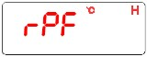 | Поломка датчика термостата | Выход Аварий ВКЛ. Выход компрессора согл. параметров Con и CoF
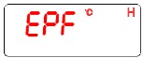 | Поломка датчика испарителя | Выход Аварий ВКЛ. Вентиляторы зависят от FnC. Окончание оттайки по времени.
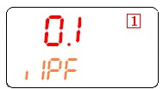 | Поломка погружного датчика (щупа) i1PF, i2PF, i3PF | Выход Аварий ВКЛ. Другие выходы без изменения. Цикл выполняется по времени.
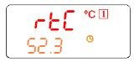 | Потеря данных Часов RTC | Выход Аварий ВКЛ. Другие загрузки без изменения. Отсутствуют дата и продолжительность цикла. Переустановите дату на часах.
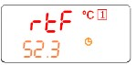 | Поломка Часов RTC | Выход Аварий ВКЛ. Другие выходы без изменения. Отсутствуют дата и длительность цикла.
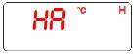 | Авария по макс. температуре | Выход Аварий ВКЛ. Другие выходы без изменения.
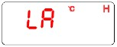 | Авария по мин. температуре | Выход Аварий ВКЛ. Другие выходы без изменения.
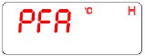 | Длительное отключение электропитания. HACCP | Выход Аварий ВКЛ. Цикл заморозки запускается заново с текущей фазы.
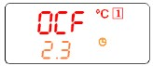 | Было превышено максимальное время цикла. HACCP | Выход Аварий ВКЛ. Другие выходы без изменения. Цикл заканчивается в любом случае, когда достигается конечная температура.
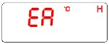 | Внешняя авария | Выход Аварий ВКЛ. Другие выходы без изменения.
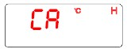 | Серьезная внешняя авария | Реле аварии активно. Все загрузки ВЫКЛ. Кроме реле, установленных по времени AUS.
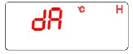 | Авария открытой двери | Реле аварии активно. Вентиляторы и компрессор ВЫКЛ.

  - Параметры программирования

«ВНИМАНИЕ! К изменению настроек параметров контроллера допускается только уполномоченное продавцом (поставщиком) лицо или организация имеющая разрешение на монтаж и ремонт оборудования для предприятий общественного питания и торговли».
Параметры отображаются по уровням:
1. “Pr1”
2. “Pr2”.
“Pr1”: включает в себя параметры, доступные для пользователя.
Если в меню нет параметров, то при выборе этого уровня автоматически отображается Pr2.
Параметр Pr2 входит в Pr1, он включает в себя все измеряемые параметры (уровень установщика).
Он защищен паролем. Здесь есть возможность включить или отключить каждый параметр в “Pr1” (уровень пользователя) нажатием кнопок .
В Pr2: если параметр включается на уровне пользователя Pr1, желтым загорается 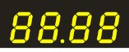.

    - Параметры пользователя уровень PR1

Для получения доступа к программированию:
1. Нажмите и удерживайте в течение 3 секунд кнопки , пока не появится первый параметр c соответствующим значением в Pr1.
2. С помощью кнопок или , отображаются параметры (нижняя строка) с соответствующими значениями (верхняя строка).
3. Можно изменить параметр нажатием на кнопку .
4. Чтобы вернуть предыдущее меню, одновременно нажмите на кнопки
+

    - Параметры с паролем уровня PR2

Чтобы получить доступ к параметрам, содержащимся в Pr2, необходимо ввести пароль.
1. Зайдите в меню Pr1, выберите Pr2 и нажмите на кнопку ; появится мигающее сообщение “PAS” и на дисплее отобразится “0--” с мигающим нулем.
2. Используя кнопки , установите верную цифру на месте мигающей цифры.

илии
3. Подтвердите цифру, используя кнопку ; цифра перестанет мигать, тем самым обозначая, что она выбрана; мигать начнет следующая цифра.
4. Повторите операции 2 и 3 для оставшихся цифр.
5. Если пароль верный, то нажав на кнопку после ввода последней цифры можно попасть в “Pr2”. В ином случае на дисплее будет отображаться “Pr2”.
Если в течение 15 секунд не нажимать ни на одну кнопку, устройство будет показывать комнатную температуру.
ПАРОЛЬ: 321

ПРИМЕЧАНИЕ: каждый параметр в “”Pr2” можно удалить или вставить в “Pr1” (уровень пользователя). Для этого нажмите на кнопки .
+
При нахождении в ”Pr2” желтым горит , если параметр присутствует в “Pr1”.
Таблица 10
Параметр | Значение | Уровень | Описание | Диапазон
SEt | 3 | - - - | Уставки | -50.0 to 50.0°C
Pr2 | - - - | Pr1 | Не используется | -
Hy | 2.0 | Pr1 | Компрессора гистерезис | 0.1 to 12.0°C
AC | 1 | Pr2 | Компрессора задержки | 0 to 30 min
PAU | 0 | Pr2 | Время простоя | 0 to 60 min
PFt | 15 | Pr2 | Максимально допустимое время отключения питания | 0 to 250 min
Con | 15 | Pr2 | Время включения компрессора с неисправным щупом | 0 to 250 min
COF | 10 | Pr2 | Время отключения компрессора при неисправности датчика | 0 to 250 min
rPo | 0.0 | Pr2 | Калибровка датчика камеры | -12.0 to 12.0°C
EPP | YES | Pr2 | Наличие датчика испарителя | n; Y
EPo | 0.0 | Pr2 | Калибровка датчика испарителя | -12.0 to 12.0°C
i1P | YES | Pr2 | Наличие датчика 1 щупа | n; Y
i1o | 0.0 | Pr2 | Калибровка датчика 1 щупа | -12.0 to 12.0°C
i2P | YES | Pr2 | Наличие датчика 2 щупа | n; Y
i2o | 0 | Pr2 | Калибровка датчика 2 щупа | -12.0 to 12.0°C
i3P | YES | Pr2 | Наличие датчика 3 щупа | n; Y
i3o | 0 | Pr2 | Калибровка датчика 3 щупа | -12.0 to 12.0°C
rEM | iPt | Pr2 | Выбор датчика для остановки цикла охлаждения | iPt; rPt
CF | °C | Pr2 | Единица измерения температуры | °C; °F
rES | dE | Pr2 | Разрешение (в °C): | in; dE
d1P | OP | Pr2 | Состояние датчика двери | OP; CL
odC | F-C | Pr2 | Loads locked by door switch | no; FAn; CP; F-C
doA | 5 | Pr2 | Задержка сигнала тревоги при открывании двери | da 0 a 254 min, 255=nu
dLc | Y | Pr2 | Цикл блока с открытым портом | n; Y
rrd | Y | Pr2 | Перезапуск после сигнализации открытой двери | n; Y
d2F | EAL | Pr2 | Вторая функция цифрового входа | EAL; bAL, ACy
d2P | cL | Pr2 | Состояние цифрового входа | OP; CL
did | 5 | Pr2 | Время задержки для цифрового входного сигнала | 0 to 255min
oA1 | tMr | Pr2 | Конфигурация первого вспомогательного реле | ALL; Lig; AUS; C2; tMr
oA2 | ALL | Pr2 | Конфигурация второго вспомогательного реле | ALL; Lig; AUS; C2; tMr
oA3 | Lig | Pr2 | Конфигурация третьего вспомогательного реле | ALL; Lig; AUS; C2; tMr
2CH | C1 | Pr2 | Компрессорная установка во время «хранения» | C1; C2; 1C2
tdF | in | Pr2 | Тип оттайки | rE; in
idF | 06:00 | Pr2 | Интервал между оттайками | 0.1 to 24h00min
dtE | 8 | Pr2 | Температура окончания оттайки | -50.0 to 50.0°C
MdF | 20 | Pr2 | Максимальная продолжительность оттайки | 0 to 255 min
dFd | rt | Pr2 | Температура, отображаемая во время оттайки | rt; it; SET; dEF
Fdt | 0 | Pr2 | Время для стекания капель | 0 to 60 min
dAd | 20 | Pr2 | Время показаний температуры после оттайки | 0 to 120 min
FnC | c_n | Pr2 | Режим работы вентиляторов во время «хранения» | o-n; C1n; C2n; Cn; o-Y; C1Y; C2Y; Cy
FSt | 30 | Pr2 | Температура останова вентиляторов | -50.0 to 50.0°C
AFH | 2.0 | Pr2 | Дифференциал для остановки по температуре и для сигнализации | 0.1 to 25.0°C
Fnd | 2 | Pr2 | Задержка вкл. вентилятора после оттайки | 0 to 255 min
ALU | 30 | Pr2 | Максимальная температура сигнализации | 1.0 to 50.0°C
ALL | 30 | Pr2 | Минимальная температура сигнализации | 1.0 to 50.0°C
ALd | 15 | Pr2 | Задержка сигнала тревоги по температуре | 0 to 255 min
EdA | 30 | Pr2 | Задержка сигнала после оттайки | 0 to 255 min
bUt | 2 | Pr2 | Включение зуммера в конце цикла | 0 to 60 sec
tPb | ntC | Pr2 | Тип датчика | ntC; PtC
EPC | EP | Pr2 | Конфигурация датчика испарителя | EP, Co
i1c | i1 | Pr2 | Конфигурация 1 датчика щупа: | i1, Co
i2c | i2 | Pr2 | Конфигурация 2 датчика щупа: | i2, Co
i3c | i3 | Pr2 | Конфигурация 3 датчика щупа: | i3, Co
b2 | Cy1 | Pr2 | Конфигурация ключа 2 | nu, SSt, Cy1
b3 | Cy2 | Pr2 | Конфигурация ключа 3 | nu, SCy, Cy2
b4 | Aus | Pr2 | Конфигурация ключа 4 | nu, Lig, AuS, OnF, dEf, Prn
b7 | Hrd | Pr2 | Конфигурация ключа 7 | nu, Prn, Hrd, Cy3
b8 | OnF | Pr2 | Конфигурация ключа 8 | nu, AuS, OnF, Lig, dEf
CCH | OFF | Pr2 | Подогрев картера компрессора | Only-OFF, ALL
CCt | 0 | Pr2 | Время подогрева картера компрессора | 0 to 250 min (0=nu)
dCy | SC | Pr2 | Начало цикла по цифровому входу d2F | SC, Cy1, Cy2, Cy3, Cy4
rEL | 3.1 | Pr2 | Версия прошивки | read only

  - Циклы заморозки

Cy1: | Мягкое охлаждение и хранение
Cy2: | Мягкая заморозка и хранение
Cy3: | Ускоренное охлаждение и хранение
Cy4: | Ускоренная заморозка и хранение
Таблица 11
Label | CY1 | CY2 | CY3 | CY4 | Описание параметра
cyS | tEP | tEP | tEP | tEP | Параметр цикла
dbC | no | no | no | no | Оттайка перед циклом
iS1 | 3 | 3 | 10 | -18 | Уставки для щупа для первой фазы
rS1 | 0.0 | 0.0 | -20.0 | -35.0 | Уставки камеры для первой фазы
Pd1 | 01:30 | 02:00 | 01:00 | 04:00 | Время цикла для первой фазы
iS2 | 3 | -18 | 3 | -18 | Уставки для щупа для второй фазы
rS2 | 0.0 | -35.0 | 0.0 | -35.0 | Уставки камеры для второй фазы
Pd2 | 00:00 | 02:00 | 00:30 | 00:00 | Время цикла для второй фазы
iS3 | 3 | 3 | 3 | -18 | Уставки для щупа для третьей фазы
rS3 | 0.0 | 0.0 | 0.0 | -35.0 | Уставки камеры для третьей фазы
Pd3 | 00:00 | 00:00 | 00:00 | 00:00 | Время цикла для третьей фазы
dbH | yes | yes | yes | yes | Оттайка перед фазой хранения
HdS | 2.0 | -20.0 | 2.0 | -20.0 | Температура в фазе хранения

- Порядок работы

Прежде чем включить шкаф, внимательно ознакомьтесь с настоящим руководством по эксплуатации и, в первую очередь, с указаниями по технике безопасности, элементами управления и надписями на шкафе.
Перед началом эксплуатации необходимо протереть шкаф тканью, смоченной в мыльном растворе, а затем промыть чистой водой.
Убедитесь, что направляющие установлены и надежно закреплены.
Подать электропитание на шкаф (включите автоматический выключатель в стационарной проводке).
При этом шкаф будет находиться в режиме «OFF».
Загрузите продукт в шкаф, предварительно разложив его равномерно на гастроемкостях GN 1/1, или противнях 600х400мм установите щуп в замораживаемый/охлаждаемый продукт.
«ВНИМАНИЕ! Загрузка продукта на один противень или одну гастроемкость не должна превышать 5 кг».
Для включения шкафа нажмите и отпустите кнопку «Вкл/Выкл». При этом шкаф переходит в режим ожидания, на панели управления гаснет «OFF».
Выберите и запустите нужный режим заморозки/охлаждения (см. пункт 9.2. «Рабочие программы» данного руководства).
При открывании двери, работа шкафа приостанавливается – останавливаются вентиляторы испарителя, включается лампа освещения.
После закрывания двери включаются вентиляторы испарителя и компрессор.
Для завершения работ нажмите и удерживайте в течении 3 сек. кнопку «Вкл/Выкл» и выключите автоматический выключатель в стационарной проводке.

- Техническое обслуживание

Техническое обслуживание и ремонт должен производить электромеханик III - V разрядов, имеющий группу по электробезопасности не ниже третьей.
В процессе эксплуатации шкафа шоковой заморозки необходимо выполнить следующие виды работ в системе технического обслуживания и ремонта:
ТО - регламентированное техническое обслуживание - комплекс профилактических мероприятий, осуществляемых с целью обеспечения работоспособности и исправности аппарата шоковой заморозки;
ТР - текущий ремонт - ремонт, осуществляемый в процессе эксплуатации, для обеспечения или восстановления работоспособности аппарата шоковой заморозки и состоящий в замене и (или) восстановлении ее отдельных частей и их регулировании.
Периодичность технического обслуживания и ремонтов:
- техническое обслуживание (ТО) проводится 1 раз в месяц;
- текущий ремонт (ТР) – при необходимости.
При техническом обслуживании шкаф требуется проделать следующие работы:
- выявить неисправности шкафа шоковой заморозки, путем опроса обслуживающего персонала;
- проверить правильность размещения и установки шкафа;
- проверить самозакрывание механизма двери;
- подтянуть, при необходимости, контактные соединения токоведущих частей шкафа. При этом отключить шкаф от электросети;
- проверить напряжения питающей сети, наличие и состояние заземления, целостности изоляции проводов и кабеля питания;
- проверить цепь заземления шкафа. Сопротивление от зажима заземления до доступных металлических частей не должно превышать 0,1 Ом. Проверить целостность клемм заземления;
- проверить герметичность холодильной установки;
- при обнаружении следов масла в местах соединений трубопроводов, устранить утечку;
- проверить цикличность работы холодильной системы, вращения вентиляторов, отсутствия снеговой «шубы» на ребрах испарителя;
- проверить программы контроллера, (перенастройка параметров при необходимости);
- периодически 1 раз в 6 месяцев необходима сухая чистка холодильного агрегата и конденсатора от пыли и грязи.
При ТР проводятся все работы, предусмотренные при ТО и ремонт или замена отдельных частей.
После окончания ТО и ТР необходимо внести запись в таблицу 9.
Не допускается рассеивание дифторхлорметана (хладон–R 404А) в окружающей среде.
Замена светодиодного светильника:
«ВНИМАНИЕ! Замену светильника должны производить только уполномоченное лицо или организация имеющая разрешение на монтаж и ремонт оборудования для предприятий общественного питания и торговли».
- отсоедините ШОК от источника электропитания;
- снимите панель управления и отсоедините провода питания светильника от контроллера;
- снимите панель переднюю;
- открутите винты крепления светильника и снимите светильник;
- установите новый светильник.
Сборку произведите в обратной последовательности.

11. Свидетельство о приемке
Шкаф шоковой заморозки ШОК–20-1/1Т_____, заводской номер _____________, изготовленный на ООО «ФРОСТО», соответствует ТУ 28.25.13-003-90751075-2016 и признан годным для эксплуатации.

Тип и номер холодильного агрегата __________________________________

Дата выпуска ____________________________________________________

_____________________________________________________________________
личные подписи (оттиски личных клейм) должностных лиц предприятия,

ответственных за приемку изделий

12. Свидетельство о консервации

Шкаф шоковой заморозки ШОК–20-1/1____ подвергнут на ООО «ФРОСТО» консервации согласно требованиям ГОСТ 9.014.

Дата консервации __________________________________________

Консервацию произвел _______________________________________
(подпись)

Изделие после консервации принял _____________________________
(подпись)

13. Свидетельство об упаковке

Шкаф шоковой заморозки ШОК–20-1/1____ упакован на ООО «ФРОСТО» согласно требованиям, предусмотренным конструкторской документацией.

Дата упаковки М. П.

Упаковку произвел
(подпись)

Изделие после упаковки принял
(подпись)
14. Транспортирование и хранение.
Хранение шкафа должно осуществляться в транспортной таре предприятия изготовителя по группе условий хранения 4 ГОСТ 15150 при температуре не ниже плюс 5 °С.
Срок хранения не более 12 месяцев.
При сроке хранения свыше 12 месяцев владелец холодильного шкафа обязан произвести переконсервацию изделия по ГОСТ 9.014.
Упакованный шкаф следует транспортировать железнодорожным, речным или автомобильным транспортом в соответствии с действующими правилами перевозок на этих видах транспорта. Морской и другие виды транспорта применяются по особому соглашению.
Условия транспортирования в части воздействия климатических факторов – группа 1 по ГОСТ 15150, в части воздействия механических факторов – С по ГОСТ 23170.
Погрузка и разгрузка шкафа из транспортных средств должна производиться осторожно, не допуская ударов и толчков.
«ВНИМАНИЕ! Допускается складирование упакованных шкафов по высоте не более 1 яруса».

15. Гарантии изготовителя.

Гарантийный срок эксплуатации шкафа - 1 год,
со дня ввода в эксплуатацию.
Гарантийный срок хранения - 1 год, со дня изготовления.
В течение гарантийного срока предприятие-изготовитель гарантирует безвозмездное устранение выявленных дефектов изготовления и замену вышедших из строя составных частей шкафа, произошедших не по вине потребителя, при соблюдении потребителем условий транспортирования, хранения и эксплуатации изделия.
Гарантия не распространяется на случаи, когда шкаф, вышел из строя по вине потребителя в результате не соблюдения требований, указанных в паспорте.
Время нахождения шкафа в ремонте в гарантийный срок не включается.
В случае невозможности устранения на месте выявленных дефектов предприятие-изготовитель обязуется заменить дефектный шкаф.
Все детали, узлы и комплектующие изделия, вышедшие из строя в период гарантийного срока эксплуатации, должны быть возвращены заводу-изготовителю шкафа, для детального анализа причин выхода из строя и своевременного принятия мер для их исключения.
«ВНИМАНИЕ! При возврате по гарантии на завод-изготовитель компрессорно-холодильного агрегата обеспечить транспортировку с жесткой фиксацией в горизонтальном положении».
Рекламация рассматривается только в случае поступления отказавшего узла, детали или комплектующего изделия с указанием номера аппарата, даты изготовления и установки, копии договора с обслуживающей специализированной организацией, имеющей лицензию и копии удостоверения механика, обслуживающего шкаф.
16. Сведения о рекламациях

Рекламации предприятию-изготовителю предъявляются потребителем в порядке и сроки, предусмотренные Федеральным законом «О защите прав потребителей» от 09.01.1996г., с изменениями и дополнениями от 17.12.1999г., 30.12.2001г, 22.08.2004г., 02.10.2004г., 21.12.2004г., 27.07.2006г., 16.10.2006г., 25.11.2006г., 25.10.2007г., 23.07.2008г., Гражданским кодексом РФ (части первая от 30.11.1994г. № 51-ФЗ, вторая от 26.01.1996г. № 14-ФЗ, третья от 26.11.2001г. №146-ФЗ, четвертая от 18.12.2006г. № 230-ФЗ) с изменениями и дополнениями от 26 января, 20 февраля, 12 августа 1996 г., 24 октября 1997 г., 8 июля, 17 декабря 1999 г., 16 апреля, 15 мая, 26 ноября 2001 г., 21 марта, 14, 26 ноября 2002 г., 10 января, 26 марта, 11 ноября, 23 декабря 2003 г., 29 июня, 29 июля, 2, 29, 30 декабря 2004 г., 21 марта, 9 мая, 2, 18, 21 июля 2005 г., 3, 10 января, 2 февраля, 3, 30 июня, 27 июля, 3 ноября, 4, 18, 29, 30 декабря 2006 г., 26 января, 5 февраля, 20 апреля, 26 июня, 19, 24 июля, 2, 25 октября, 4, 29 ноября, 1, 6 декабря 2007 г., 24, 29 апреля, 13 мая, 30 июня, 14, 22, 23 июля, 8 ноября, 25, 30 декабря 2008 г., 9 февраля, 9 апреля, 29 июня, 17 июля, 27 декабря 2009 г., 21, 24 февраля, 8 мая, 27 июля, 4 октября 2010 г., 7 февраля, 6 апреля, 18, 19 июля, 19 октября, 21, 28, 30 ноября, 6, 8 декабря 2011 г., 5, 14 июня, 2 октября, 3, 29, 30 декабря 2012 г., 11 февраля, 7 мая, 28 июня, 2, 23 июля, 30 сентября, 2 ноября, 2, 21, 28 декабря 2013 г., 12 марта, 5 мая, 23 июня, 21 июля, 22 октября, 22, 29, 31 декабря 2014 г., 8 марта, 6 апреля, 23 мая 2015 г., а также Постановлением Правительства РФ от 19.01.1998г. № 55 «Об утверждении Правил продажи отдельных видов товаров, перечня товаров длительного пользования, на которые не распространяются требования покупателя о безвозмездном предоставлении ему на период ремонта или замены аналогичного товара, и перечня непродовольственных товаров надлежащего качества, не подлежащих возврату или обмену на аналогичный товар других размера, формы, габарита, фасона, расцветки или комплектации» изменениями и дополнениями от 20.10.1998г., 02.10.1999г., 06.02.2002г., 12.07.2003г., 01.02.2005г.; 08.02, 15.05, 15.12.2000г., 27.03.2007г., 27.01.2009г.

Рекламации направлять по адресу: Чувашская Республика,
г. Чебоксары,
Базовый проезд, 21.
Тел./факс: (8352) 56-06-26, 56-06-85.

17. Сведения об утилизации

При подготовке и отправке шкафа на утилизацию необходимо разобрать и рассортировать составные части шкафа, по материалам, из которых они изготовлены.

«ВНИМАНИЕ! Конструкция шкафа, постоянно совершенствуется, поэтому возможны незначительные изменения, не отраженные в настоящем руководстве».
18. Схема электрическая принципиальная

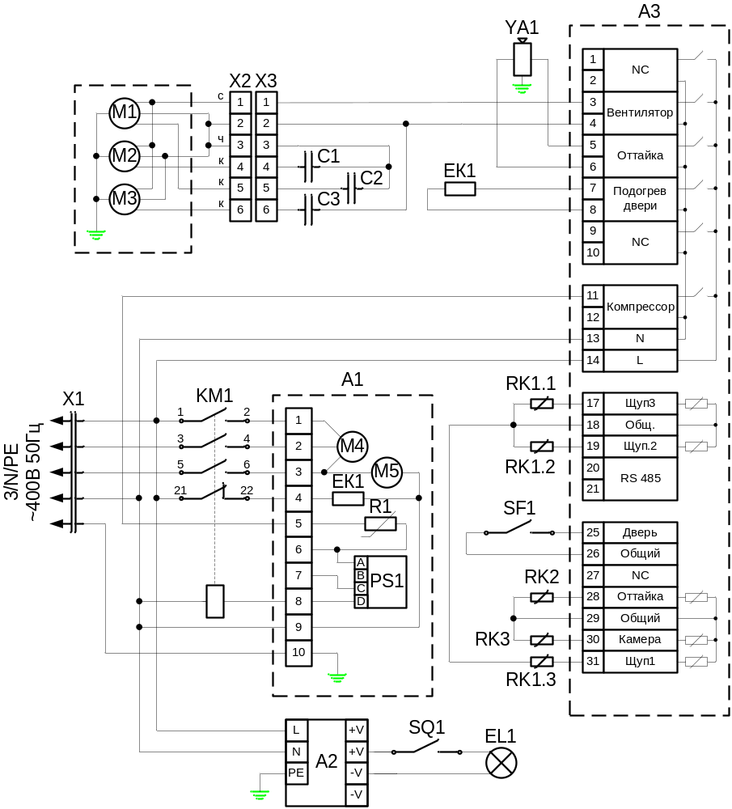

Рис.7 Принципиальная электрическая схема

Перечень элементов
Таблица 12
ПОЗ. | НАИМЕНОВАНИЕ | КОЛ. | ПРИМЕЧАНИЕ
A1 | Агрегат OL-10 ZF 09 KCE | 1 | 720000001009
A2 | Блок питания АРS-150-24В (24В, 150Вт) | 1 | 120000046316
A3 | Контроллер XB590L-5N1C1X. 230V | 1 | 720000075905
C1…C3 | Конденсатор 2мкФх450В | 3 | в комплекте с М1…М3
EK1 | ПЭН подогрева двери | 1 | 600000011303
EL1 | Светильник светодиодный ВПО1-9-002 (24В, 9Вт, 600Лм) | 1 | 120000046007
KM1 | Контактор NC1-2501 | 1 | 120000046236
M1…M3 | Вентилятор S4Е300-BS72-28 | 3 | 120000068428
RK1 | Датчик NTC NPC10IA NTC S.A 3.5x100 | 1 | 720000035100
RK2, RK3 | Датчик температуры NG 6 1.5 м BN607801 51 | 2 | 720000607801
SF1 | Геркон с магнитом РТРА0230 | 1 | 120000046135
SQ1 | Выключатель ВК-40М | 1 | 720000011027
X1 | Шнур питания 5х2,5 | 1 | 120000060569
X2 | Колодка 45.73739013 | 1 | 120000002167
X3 | Колодка 45.73739012 | 1 | 120000002180
YA1 | Катушка электромагнитная СOIL BE230AS | 1 | 120000046170
YA1 | Клапан соленоидный EVR 6 | 1 | 120000046169

Допускается замена элементов, не ухудшающих технические характеристики всего изделия.

19. Учет технического обслуживания в период гарантийного ремонта
Таблица 13
Дата | Вид технического обслуживания | Краткое содержание выполненных работ | Наименование предприятия, выполнившего техническое обслуживание | Должность, фамилия и подпись
 |  |  |  | выполнившего работу | проверившего работу

Корешок талона №3  На гарантийный ремонт ШОК____________________, заводской №__________ Изъят «____ » ______20 ___ г.  Выполнены работы ___________________________________________________________________  Исполнитель ______________ _____________________________ М.П. _____________________  (подпись) Ф.И.О  (Линия отреза) | Приложение А  ООО «ФРОСТО»  428020, Чувашская Республика, г. Чебоксары, Базовый проезд, 21  ТАЛОН № 3 НА ГАРАНТИЙНЫЙ РЕМОНТ  ШОК__________________ Заводской № ________  Тип и номер компрессора____________________________  __________________________________________________  (месяц, год выпуска)  __________________________________________________  [дата продажи (поставки) изделия продавцом (поставщиком)]  М.П. __________________  (подпись)  __________________________________________________  (дата ввода изделия в эксплуатацию)  М.П. ___________________  (подпись)  Выполнены работы _________________________________  __________________________________________________  __________________________________________________  __________________________________________________  __________________________________________________  Исполнитель Владелец  _____________________ _____________________  (подпись) (подпись)  __________________________________________________  (наименование предприятия, выполнившего ремонт  __________________________________________________  и его адрес)  М.П.  ___________________________________________________  (должность и подпись руководителя предприятия, выполнившего ремонт)

Корешок талона №2  На гарантийный ремонт ШОК____________________, заводской №__________ Изъят «____ » ______20 ___ г.  Выполнены работы ___________________________________________________________________  Исполнитель ______________ _____________________________ М.П. _____________________  (подпись) Ф.И.О  (Линия отреза) | Приложение А  ООО «ФРОСТО»  428020, Чувашская Республика, г. Чебоксары, Базовый проезд, 21  ТАЛОН № 2 НА ГАРАНТИЙНЫЙ РЕМОНТ  ШОК__________________ Заводской № ________  Тип и номер компрессора____________________________  __________________________________________________  (месяц, год выпуска)  __________________________________________________  [дата продажи (поставки) изделия продавцом (поставщиком)]  М.П. __________________  (подпись)  __________________________________________________  (дата ввода изделия в эксплуатацию)  М.П. ___________________  (подпись)  Выполнены работы _________________________________  __________________________________________________  __________________________________________________  __________________________________________________  __________________________________________________  Исполнитель Владелец  _____________________ _____________________  (подпись) (подпись)  __________________________________________________  (наименование предприятия, выполнившего ремонт  __________________________________________________  и его адрес)  М.П.  ___________________________________________________  (должность и подпись руководителя предприятия, выполнившего ремонт)

Корешок талона №2  На гарантийный ремонт ШОК____________________, заводской №__________ Изъят «____ » ______20 ___ г.  Выполнены работы ___________________________________________________________________  Исполнитель ______________ _____________________________ М.П. _____________________  (подпись) Ф.И.О  (Линия отреза) | Приложение А  ООО «ФРОСТО»  428020, Чувашская Республика, г. Чебоксары, Базовый проезд, 21  ТАЛОН № 2 НА ГАРАНТИЙНЫЙ РЕМОНТ  ШОК__________________ Заводской № ________  Тип и номер компрессора____________________________  __________________________________________________  (месяц, год выпуска)  __________________________________________________  [дата продажи (поставки) изделия продавцом (поставщиком)]  М.П. __________________  (подпись)  __________________________________________________  (дата ввода изделия в эксплуатацию)  М.П. ___________________  (подпись)  Выполнены работы _________________________________  __________________________________________________  __________________________________________________  __________________________________________________  __________________________________________________  Исполнитель Владелец  _____________________ _____________________  (подпись) (подпись)  __________________________________________________  (наименование предприятия, выполнившего ремонт  __________________________________________________  и его адрес)  М.П.  ___________________________________________________  (должность и подпись руководителя предприятия, выполнившего ремонт)

